Repositorio da Aplicação:

[<https://github.com/sergiodiogoti/trabalho-final-devops>]

**1.Criando Imagem Personalizada da aplicação usando Docker**.

Arquivo DockerFile: <https://github.com/sergiodiogoti/trabalho-final-devops/blob/main/docker/Dockerfile>

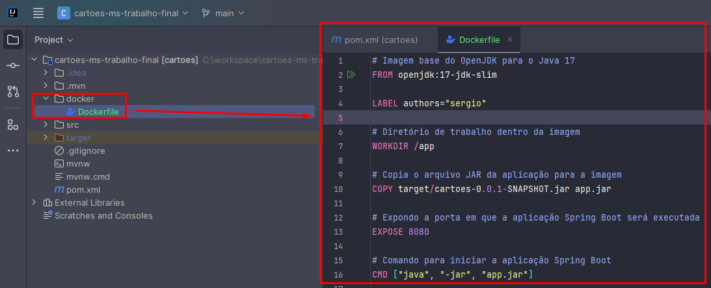

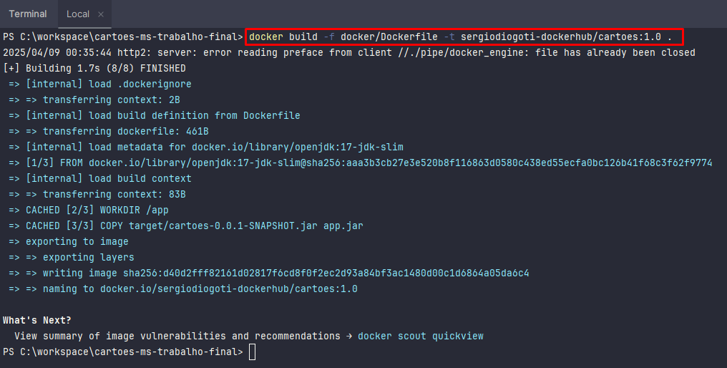Buildando a imagem:

Publicando a imagem no dockerHub

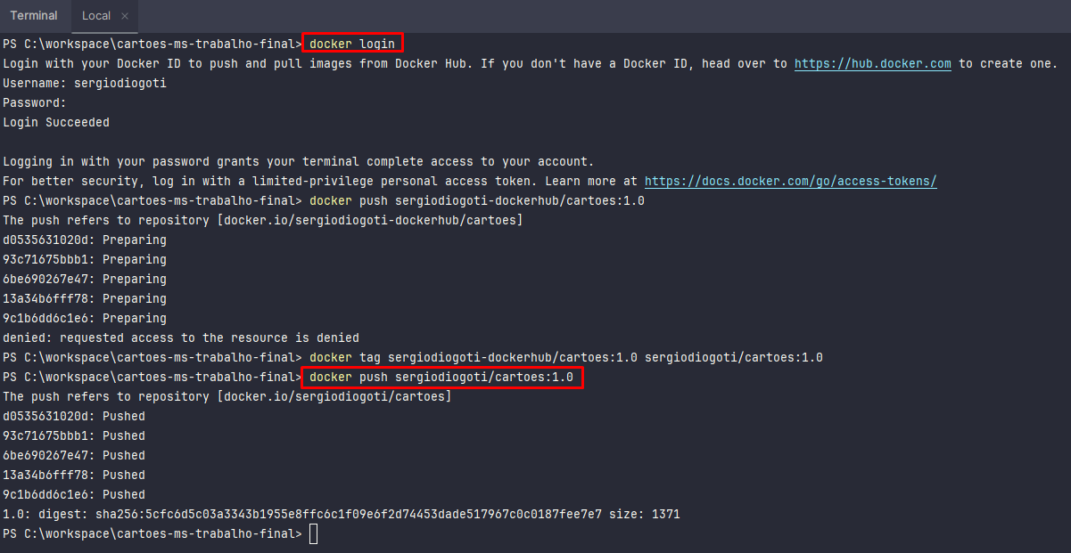

**2.Subindo a imagem no Cluster Kubernetes**.

a) Criaçao do deployment para subir a aplicação com 4 replicas.

<https://github.com/sergiodiogoti/trabalho-final-devops/blob/main/k8s/deployment-cartoes.yaml>

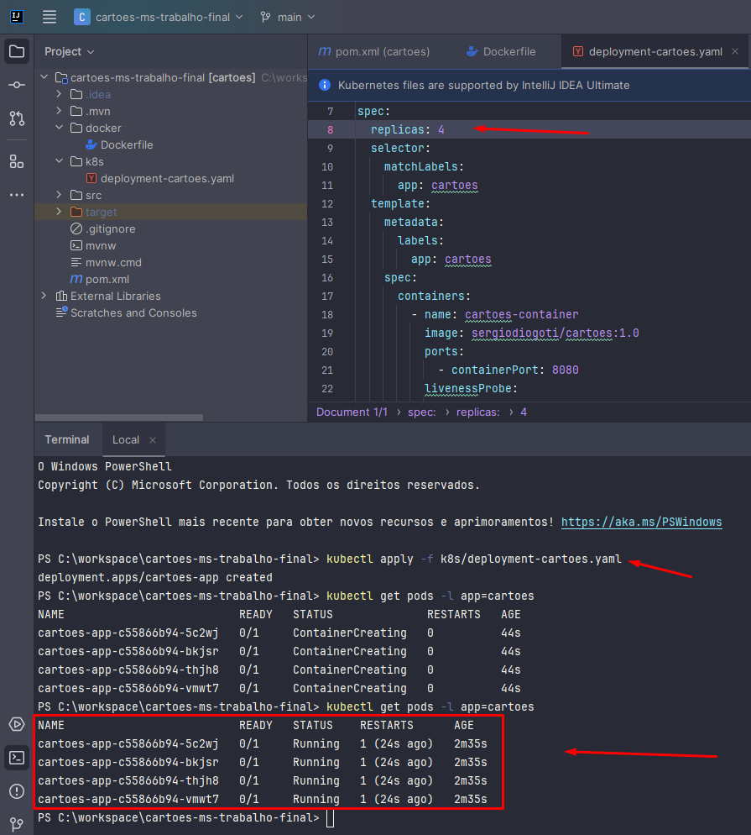

Log da Aplicação rodando no pod na porta 8080:

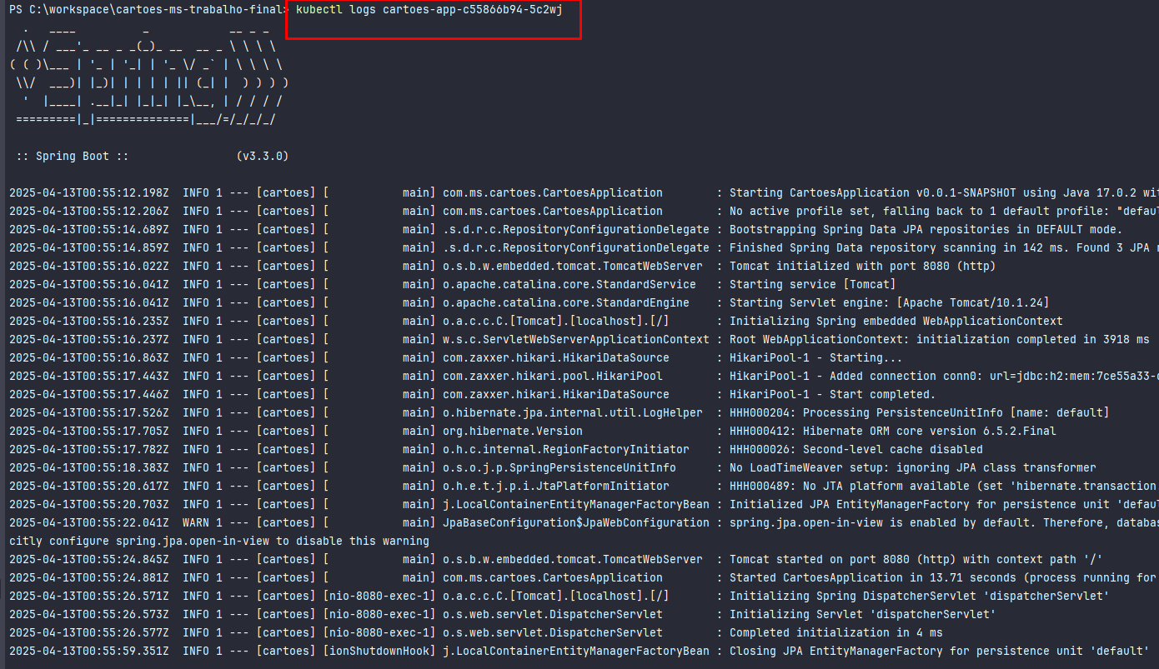b)Expondo a aplicação de modo que ela fique acessível fora do Cluster (NODEPORT).

<https://github.com/sergiodiogoti/trabalho-final-devops/blob/main/k8s/service-cartoes.yaml>

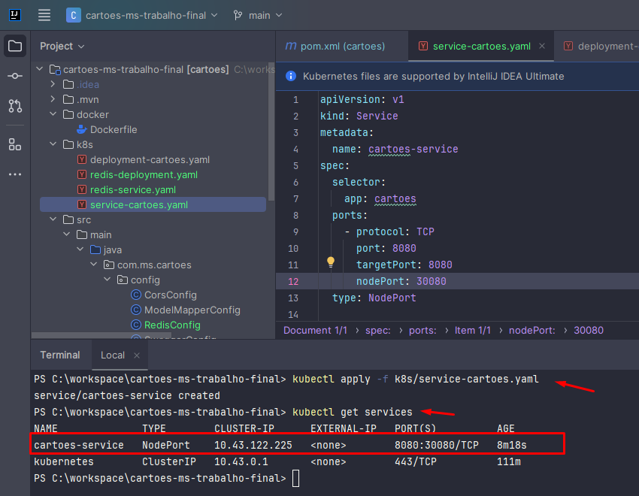

c)Subindo uma imagem do Redis e criando um ClusterIP para o mesmo.

**Criação do Deployment do Redis:**

<https://github.com/sergiodiogoti/trabalho-final-devops/blob/main/k8s/redis-deployment.yaml>

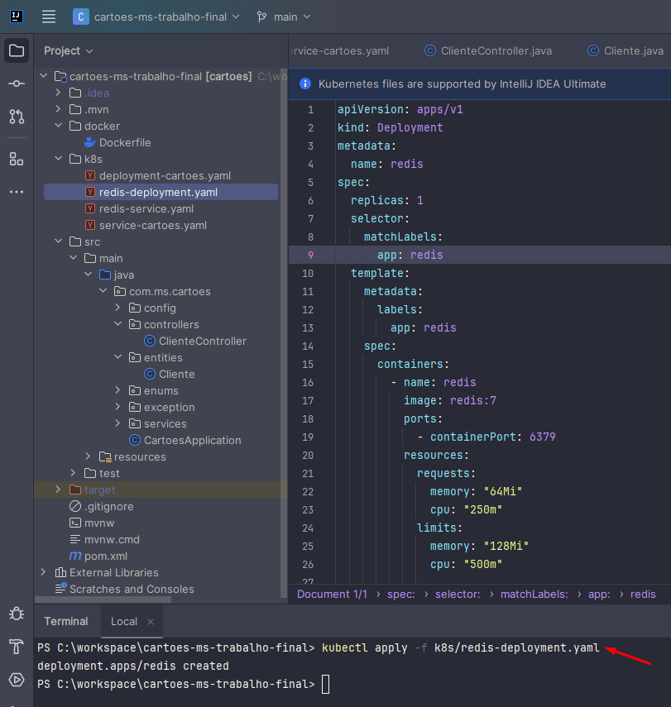

**Criação do ClusterIP para expor o Redis:**

<https://github.com/sergiodiogoti/trabalho-final-devops/blob/main/k8s/redis-service.yaml>

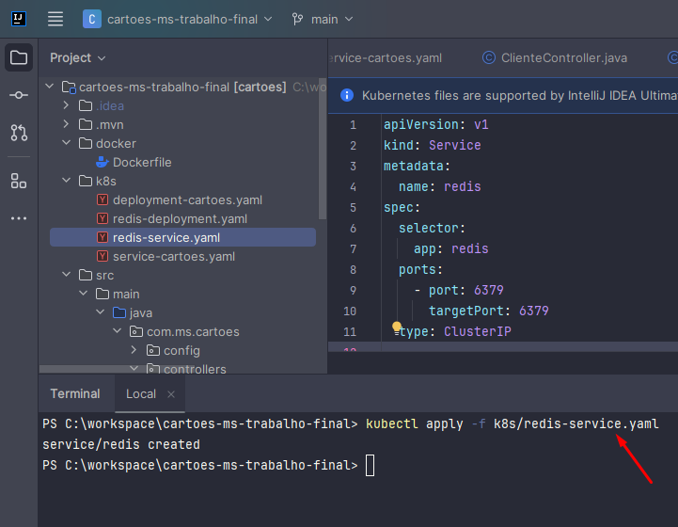

**Testando o health check no ambiente local, usando o NodePort:**

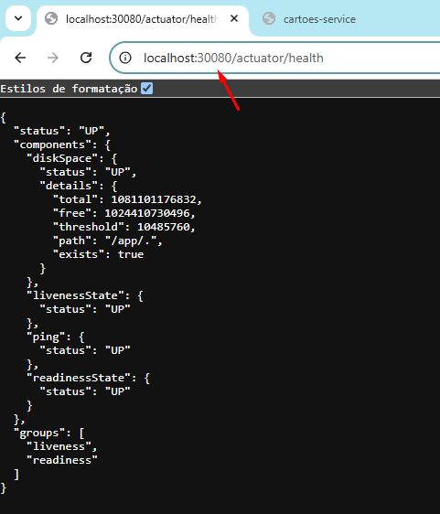

Configurando o prometheus no grafana

